Отличия и изменения
сборки 8.0.11.1 от 07.04.2016
программного комплекса АиТ:\Управление персоналом
Содержание:

1. АиТ:\Кадры
2. АиТ:\Табель
3. АиТ:\Зарплата
4. АиТ:\ППУ

АиТ:\Кадры
1. Добавлена кнопка «обновить» в «Ведение приказов».
Данная кнопка обновляет список приказов.
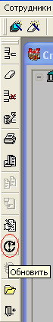

2. Расширено поле «Номер приказа» и «Окончание» на закладке «Отпуска» в Персональной карточке.

3. Добавлена проверка на корректную дату в журнал «графика и аналитических признаков».

4. Добавлена структура подразделения (в виде дерева) в «Выбор подразделения» при создании Штатной единицы.
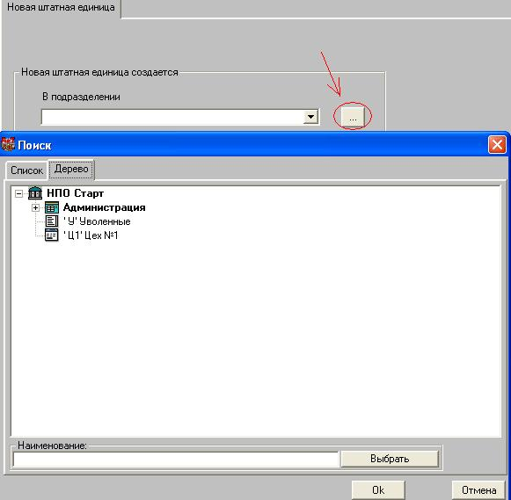

5. Изменена структура адресов КЛАДР в программе.
Теперь есть выбор между «Дом», «Двлд»(домовладение) и «влд»(владение)
Так же данная структура применена ко всем остальным модулям.
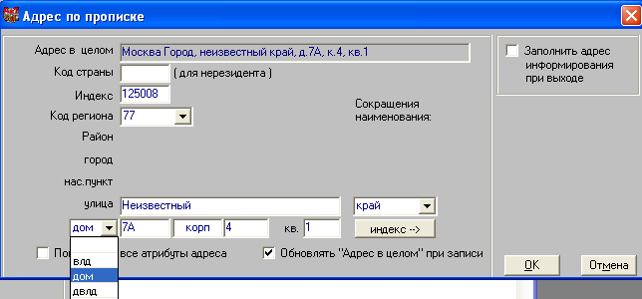

6. Добавлена пустая строка в выборе «тип записи» на закладке «Трудовая книжка» в Персональной карточке.
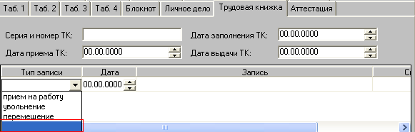

7. Добавлена возможность отбора приказов по дате начала приказа, в режиме Ведение приказов.
Часто бывает ситуация, когда приказ создается в одном месяце, а начинается в другом и по умолчанию отбор осуществляется по дате создания приказа. Теперь есть возможность отбирать по дате начала действия приказа.

8. Добавлена возможность выбора месяца в реестре приказов.
В Реестр приказов → Отчеты за период были добавлены поля месяц начала, месяц окончания (за которые формируется реестр)
Так же была добавлена сортировка в отчете по датам приема, увольнения, перевода, смены оклада или начала отпуска.
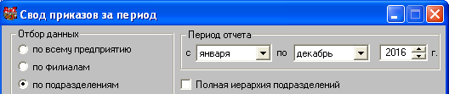

9. Добавлен фильтр по виду отпуска в персональной карточке.
Фильтр из выпадающего списка в персональной карточке на закладке «отпуск».

10. Исправлена неточность при расчете дней компенсации за отпуск в мастере на увольнение.
Раньше при расчете получалось 27.96, а не 28 из-за чего при округлении в итоге могла возникнуть неточность. Исправлено.

11. Исправлены неточности расчета периода для отпуска при наличии отпуска за свой счет.
В соответствии со ст. 121 ТК РФ время предоставляемых по просьбе работника отпусков без сохранения заработной платы, не превышающее 14 календарных дней в течение рабочего года входят в стаж, дающий право на ежегодный очередной отпуск.
В некоторых случаях эти 14 дней не учитывались. Исправлено.

12. Исправлена ошибка, при которой, в редких случаях, не сохранялись изменения на закладке «Надбавки» в Персональной карточке.

13. Исправлена ошибка в отсутствии иконки у кнопки «Печать приказа» в журнале «Кадровых перемещений».

14. Исправлено суммирование отпусков на закладке «Отпуска» в Персональной карточке.

15. Исправлена ошибка в редактировании строк в режиме «Настройка приказов»
Раньше к любому столбцу можно было по двойному щелчку добавить шаблон. Исправлено.

АиТ:\Табель
1. Были добавлены «Расширенные отчеты».
Они доступны по нажатию на кнопку «Печать отчета» находясь в списке табельных листов.
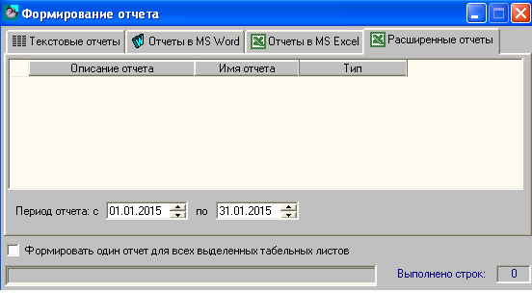
Будут необходимы для будущих отчетов.

2. Добавлена опция «Очистить ячейки». В табельный лист, режим «Мастер заполнения».
Данная опция позволяет удалить все значения типов времени за указанный период по указанным сотрудникам.

3. Закреплен список сотрудников в окне «Плановый табель».
Теперь список слева виден всегда.

4. Переименован «PERCO» в «Проходная» и «Импорт из PERCO» в «Импорт из проходной».
В меню, в кнопках табельного листа, в настройках типов времени и в окне импорта.

5. Исправлена ошибка задвоения сотрудника в табельных листах в версии «Холдинг».
Данная ошибка возникала при переводе сотрудника из одного филиала в другой.

6. Исправлено удаление праздника в справочнике праздников.
Раньше при удалении строки праздника, удалялась первая строка в списке, а не выделенная.

7. Исправлена ошибка с некорректным отображением списка сотрудников в табельном листе. (Добавлено в патче 1).
В редких случаях при оформлении табельного листа список сотрудников визуально был пуст.

АиТ:\Зарплата
1. Отчет 6-НДФЛ доступен для формирования из другого режима.
Теперь отчет 6-НДФЛ формируется из «налоговые карточки» по кнопке «квартальная отчетность»
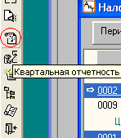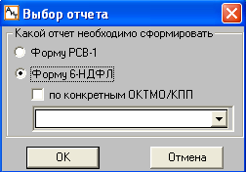
Для корректного формирования 6-НДФЛ нужно все межрасчетные выплаты начислять по документу.

2. Добавлен новый отчет 4-ФСС.
Доступен для формирования из режима «Генератор налоговых справок» из
закладок «Документы MS Excel» и «Текстовые документы».
Название «ФСС 2016»

3. Добавлены столбцы в «Реестр платежей по НДФЛ».
Были добавлены следующие столбцы: «Дата фактического получения дохода», «Дата удержания налога», «Срок уплаты налога» и «Фактическая дата уплаты налога»
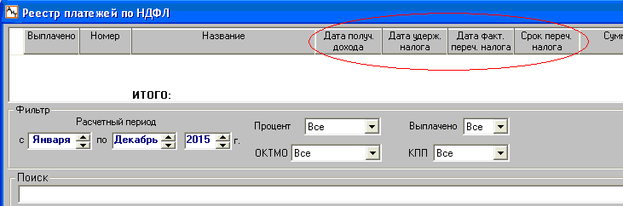

4. Изменена настройка «Платежки тек. мес.».
Данная настройка изменена в конфигураторе, теперь есть выбор из трех вариантов.
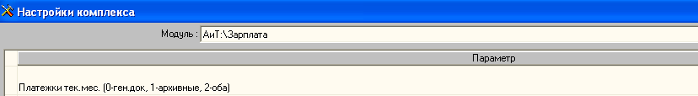
Где:
0 – ввод только через «Генератор документов»;
1 – ввод только через архивные;
2 – можно вводить платежи через архивные и через «Генератор документов».

5. Добавлены предупреждения при неправильных настройках начислений.
Теперь при сохранении начисления в справочнике начислений может выдаваться предупреждение если:
1 – вид дохода есть, входимости в подоходный нет;
2 – вида дохода нет, входимости в подоходный есть;
3 – входимость в страх взносы без входимости в общий доход.

6. Изменение режима «Внести архивные платежки НДФЛ».
Теперь есть возможность выбрать код удержания. По нему подбирается сумма налога и сумма начисленного дохода. Доступно для редактирования.

7. Изменен порядок предоставления стандартных вычетов.
Теперь сначала предоставляется базовый вычет, потом ежемесячный, потом имущественный.

8. Исправления в форме 2-НДФЛ.
В соответствии с приказом ФНС России от 30 октября 2015г № ММВ-7-11/485
Каждые доходы по разной процентной ставке, по одному сотруднику, должны печататься на разных листах.
В электронном файле 2-НДФЛ не учитывались вычеты.
При формировании электронного файла 2-НДФЛ по ОКТМО, в названии файла после номера ИНН, в некоторых случаях, некорректно проставлялся номер КПП.
Теперь в шаблонах по умолчанию проставлен номер корректировки «00».

9. Исправлена неточность при проведении компенсации за отпуск без увольнения.
Раньше эта компенсация попадала в Зарплату с тем же типом, что и компенсация при увольнении.

8. Исправлена неточность в отчете 182н.
Раньше неправильно считались дни декретного отпуска, если отсутствовал модуль «Кадры».

9. Исправлена ошибка сохранения протокола корректировки вычетов.
Раньше он сохранялся в каталог zarplata\txt вне зависимости от настроек ait_kp.ini.

10. Скрыт столбец «Приоритет». (Добавлено в патче 1).
В «Начисления по документу» столбец «Приоритет» больше не отображается.

11. Исправлен 4-ФСС. (Добавлено в патче 1).
В раздел 2 таблица 6 печатной формы раньше не заполнялся итог. Исправлено.

12. Исправлен 6-НДФЛ. (Добавлено в патче 1).
В названии файла xml отчета не хватало знака нижнего подчеркивания между ИНН и КПП. Исправлено.
В окно формирования 6-НДФЛ добавлено поле «по месту учета».

13. Дополнительно изменен порядок предоставления вычетов. (Добавлено в патче 1)
Теперь вычеты сортируется по возрастанию кода.

АиТ:\ППУ
1. Добавлена новая форма отчета СЗВ-М.
Доступен для формирования из режима «Отчеты» → «Отчеты по страховым взносам с 2014».
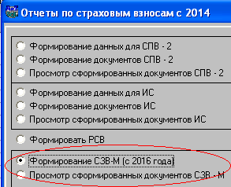

2 Добавление атрибута схемы в тэг «ФайлПФР» для АДВ1, АДВ2, АДВ3 и СПВ2.

3 Исправлена ошибка «month_fix» при сверке РСВ.

4 Исправлена ошибка о не соответствии данных при открытии карточки сотрудника.
Ошибка возникала из-за длинного номера телефона. Исправлено.

5. Исправлено задвоение сотрудников в СЗВ-М. (Добавлено в патче 1).
В редких случаях при большом количестве строк в журнале, некоторые сотрудники могли задваиваться в СЗВ-М.

6. Добавлена возможность отдельно добавлять сотрудников в СЗВ-М. (Добавлено в патче 1).
Происходит по кнопке «Добавить» при формировании СЗВ-М.

